ỦY BAN NHÂN DÂN
TỈNH QUẢNG NAM
CỘNG HÒA XÃ HỘI CHỦ NGHĨA VIỆT NAM
Độc lập - Tự do - Hạnh phúc

Số:
/UBND-KGVX
Quảng Nam, ngày
tháng
năm 2021

THÔNG BÁO
Kết luận của đồng chí Hồ Quang Bửu, Phó Chủ tịch UBND tỉnh,
Phó Chỉ huy trưởng Trung tâm Chỉ huy phòng, chống dịch Covid-19 tỉnh Quảng Nam tại cuộc họp với Tiểu ban Truyền thông về công tác thông tin, tuyên truyền phòng, chống dịch bệnh Covid-19 trên địa bàn tỉnh

Ngày 11 tháng 10 năm 2021, đồng chí Hồ Quang Bửu, Phó Chủ tịch UBND tỉnh, Phó Chỉ huy trưởng Trung tâm Chỉ huy phòng, chống dịch Covid-19 tỉnh Quảng Nam (gọi tắt là Trung tâm Chỉ huy) chủ trì cuộc họp với Tiểu ban Truyền thông về công tác thông tin, tuyên truyền phòng, chống dịch bệnh Covid- 19 trên địa bàn tỉnh. Tham dự cuộc họp có các thành viên Tiểu ban Truyền thông (thành lập theo Quyết định số 129/QĐ-TTCH ngày 05/10/2021 của Trung tâm Chỉ huy) và Văn phòng UBND tỉnh.
Sau khi nghe Sở Thông tin và Truyền thông - cơ quan thường trực Tiểu ban Truyền thông báo cáo dự thảo Kế hoạch truyền thông phòng, chống dịch Covid-19 trên địa bàn tỉnh; ý kiến thảo luận của các thành viên dự họp; đồng chí Hồ Quang Bửu, Phó Chủ tịch UBND tỉnh, Phó Chỉ huy trưởng Trung tâm Chỉ huy phòng, chống dịch Covid-19 tỉnh kết luận:
Thời gian qua, các kênh thông tin và hệ thống thông tin cơ sở trên địa bàn tỉnh thực hiện tốt công tác thông tin, tuyên truyền phòng, chống Covid-19 với nội dung phong phú, kịp thời, đáp ứng tốt công tác chỉ đạo, điểu hành của UBND tỉnh, Ban Chỉ đạo cấp tỉnh phòng, chống dịch Covid-19; nhiều tin, bài đã phản ánh kịp thời và toàn diện các hoạt động của lãnh đạo tỉnh trong chỉ đạo, điều hành phòng, chống dịch bệnh Covid-19, đảm bảo an sinh xã hội duy trì và phát triển sản xuất trong bối cảnh dịch bệnh trên địa bàn tỉnh. Để tiếp tục triển khai hiệu quả hơn nữa công tác truyền thông phòng, chống Covid-19 trong thời gian đến; đề nghị Tiểu ban Truyền thông, các cơ quan, đơn vị liên quan tập trung triển khai thực hiện ngay một số nội dung công việc trọng tâm như sau:
- Sở Thông tin và Truyền thông tiếp thu ý kiến góp ý của các thành viên dự họp, bổ sung, hoàn chỉnh dự thảo Kế hoạch; trong đó, chú ý công tác thông tin tuyên truyền nhanh nhạy, toàn diện, phong phú trong từng khâu, từng lĩnh vực của quá trình chỉ đạo, điều hành công tác phòng, chống dịch; phát hiện, khoanh vùng, truy vết, cánh ly, điều trị, giám sát, tiêm vắc xin; công tác phòng, chống dịch trong từng cơ sở sản xuất kinh doanh, Khu/Cụm công nghiệp, chợ, siêu thị, giao thông vận tải, trường học bệnh viện, nhất là truyền thông để người dân, hiểu ứng xử phù hợp, “thích ứng an toàn, linh hoạt, kiểm soát có hiệu quả dịch Covid- 19” trong trạng thái bình thường mới, trình Trung tâm Chỉ huy ban hành.

2

- Sở Y tế, hằng ngày (lúc 7 giờ 00) cung cấp thông tin về các ca bệnh, truy vết, khoanh vùng... cho các cơ quan báo chí chủ lực của tỉnh (Báo Quảng Nam, Đài Phát thanh - Truyền hình Quảng Nam, Cổng Thông tin điện tử tỉnh) để tổng hợp, thông tin, tuyên truyền đến người dân được kịp thời, tránh nhiễu thông tin, gây hoang mang dư luận.
- Sở Thông tin và Truyền thông:
- Chủ trì, phối hợp với Công an tỉnh, các cơ quan, đơn vị liên quan nắm bắt tình hình an ninh thông tin mạng, an toàn hệ thống thông tin; tăng cường công tác kiểm tra, rà soát, nắm bắt và có giải pháp quản lý chặt chẽ, hiệu quả thông tin trên báo chí, mạng xã hội (internet, zalo, facebook…); kịp thời phát hiện những thông tin nhạy cảm, sai sự thật về công tác phòng, chống dịch Covid-19 để chấn chỉnh xử lý kịp thời.
- Chủ trì, phối hợp với Sở Y tế tiếp tục thực hiện Thông cáo báo chí về tình hình dịch bệnh Covid-19 trên địa bàn tỉnh phát hành trước 18h00 hằng ngày.
- Đề nghị các thành viên Tiểu ban Truyền thông căn cứ vào chức năng, nhiệm vụ của cơ quan, đơn vị, ngành mình xây dựng kế hoạch tuyên truyền phòng, chống dịch Covid-19 phù hợp, hiệu quả.
Trên đây là kết luận của đồng chí Hồ Quang Bửu, Phó Chủ tịch UBND tỉnh, Phó Chỉ huy trưởng Trung tâm Chỉ huy phòng, chống dịch Covid-19 tỉnh tại cuộc họp với Tiểu ban Truyền thông về công tác thông tin, tuyên truyền phòng, chống dịch bệnh Covid-19 trên địa bàn tỉnh. Yêu cầu Tiểu ban Truyền thông, các cơ quan, đơn vị có liên quan và các địa phương nghiêm túc triển khai thực hiện./.

Nơi nhận:
- Như trên;
- CT, các PCT UBND tỉnh;
- Các Sở, ngành: TT&TT, Y tế, Công an tỉnh;
- Thành viên Tiểu ban Truyền thông (theo Quyết định số 129/QĐ-TTCH ngày 05/10/2021 của TTCH PCD Covid-19 tỉnh) ;
- Trung tâm Kiểm soát bệnh tật tỉnh;
- Báo Quảng Nam, Đài PTTH Quảng Nam;
Cổng thông tin điện tử tỉnh;
- UBND các huyện, thị xã, thành phố;
- CPVP;
- Lưu: VT, KGVX.
G:\Dropbox\CÔNG-2021\Thông báo\14-TBKL họp TBTT Covid-19.doc

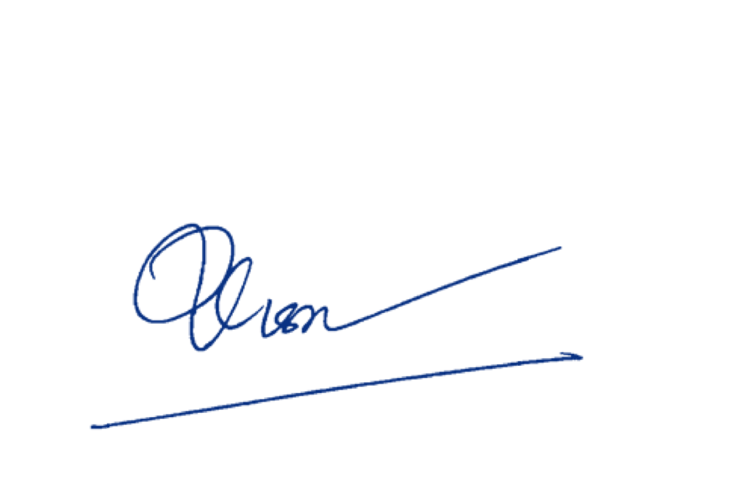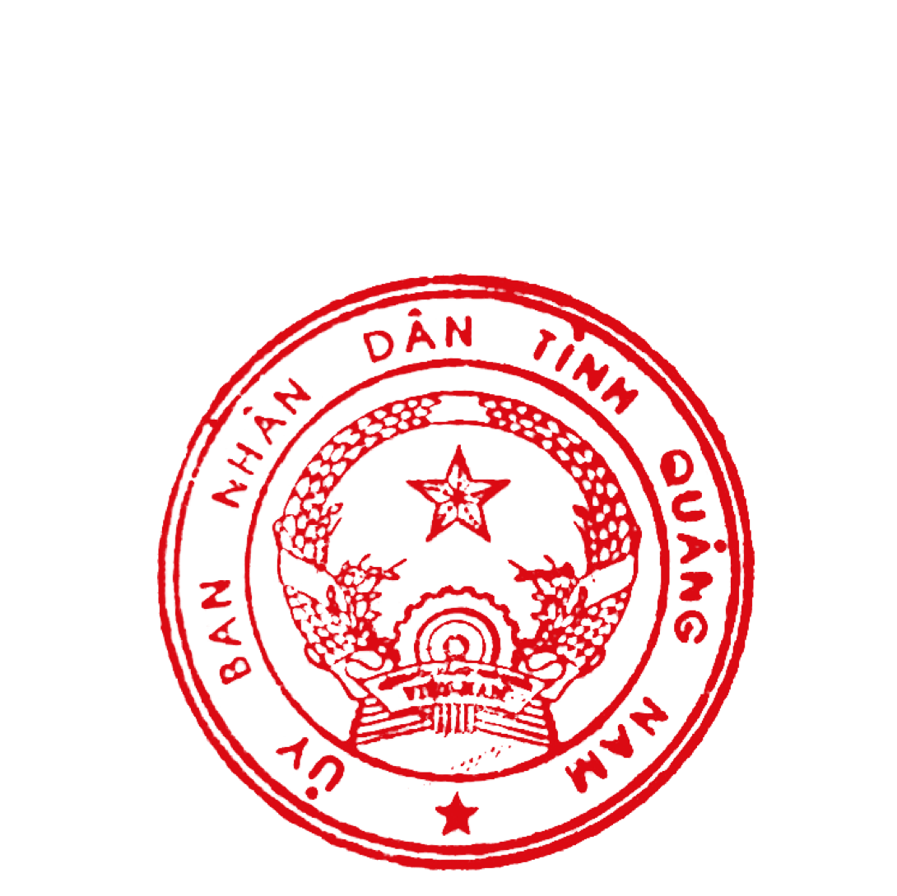Võ Văn Viên
TL. CHỦ TỊCH
KT. CHÁNH VĂN PHÒNG PHÓ CHÁNH VĂN PHÒNG

